Тезисы к проекту
«Жизненный путь А.А. Соловьева: школа№13 – учёный - астрофизик, поэт космоса»
Автор: учащийся 9 «б» класса
Захаров Александр
Научный руководитель:
Завьялов Андрей Геннадьевич,
учитель физики,
высшая
квалификационная
категория

В 2006 году ученик нашей школы, Бобров Дмитрий, решил принять участие во Всероссийском конкурсе «Космос» и стал работать над рефератом «Уральские астрономы – космосу».
Работая с материалами, он обнаружил удивительные факты. Оказывается, у истоков рождения астрономии на Урале стояли наши земляки - ирбитчане Леонид Снежко и Александр Соловьев.
Александр Соловьев, один из основоположников уральской астрономической школы, является выпускником ирбитской средней школы № 13.
Цель проекта – исследовать жизненный путь выпускника нашей школы Соловьева Александра Анатольевича
Для решения поставленной цели были решены следующие задачи:
- Осуществить поиск информации о нашем знаменитом выпускнике, а именно: собрать сведения о биографии А. Соловьёва, его преподавательской и научной деятельности, оригинальном поэтическом творчестве
- Систематизировать найденную информацию в форме исследовательского проекта и мультимедийной презентации
- Осуществить общественную презентацию работы в школе на Лицейской неделе, передать собранные материалы в школьный музей «Выпускники тринадцатой
В своей биографии А.А.Соловьев пишет: «Родился я 2 октября 1946 года в Зауралье, к востоку от Уральского хребта, в районном центре с. Байкалово, Свердловской области в семье учителей.
До 15 лет я жил в родном селе Байкалово, а потом семья переехала в г. Ирбит, где я и окончил школу №13. Учился хорошо, по окончании школы был награжден золотой медалью».
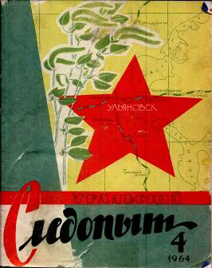
Особую роль, по мнению А. Соловьёва, в его жизни сыграла Нина Исааковна Черепанова, увлечённый педагог, которая работала директором школы и отличалась большим разнообразием интересов: руководила драмкружком, была инициатором создания клуба старшеклассников «Огонек». А. Соловьёв вспоминает: «Я писал стихи, рисовал, участвовал в драматическом кружке. Для меня всё было очень интересно!… С Ниной Исааковной мы читали Некрасова, помнится, разыгрывали декабристскую сцену (по – видимому, отрывок из поэмы А. Некрасова «Русские женщины»)».
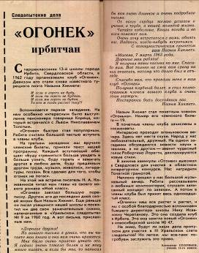
Именно Нина Исааковна помогла А. Соловьёву в выборе жизненного пути. «Когда я заканчивал школу, мне было всё равно куда пойти, на гуманитарный профиль или естественной науки. Я терзался сомнениями и не знал, что делать»,- вспоминает А.Соловьёв. Нина Исааковна рассказала Саше, что её брат, Лёня Снежко, астроном, который учился в Уральском государственном университете, сейчас проходит практику в Крыму. «Все, о чём она рассказала, выглядело очень романтично: море, звёзды, девушки… Я решил отправиться по его - Леонида Снежко - стопам.»
В 1964 году Александр поступает на физический факультет Уральского государственного университета им. А.М. Горького на кафедру астрономии и геодезии, где заведующей кафедрой была Клавдия Александровна Бархатова. «Заведующая кафедрой профессор Клавдия Александровна Бархатова была очень известной и заметной в советской астрономии фигурой, яркой незаурядной личностью, и, безусловно, сыграла большую роль в моей жизни.»
К.А.Бархатова отмечала в нем почти поэтическое изящество, отточенность мысли, лаконичность доводов.
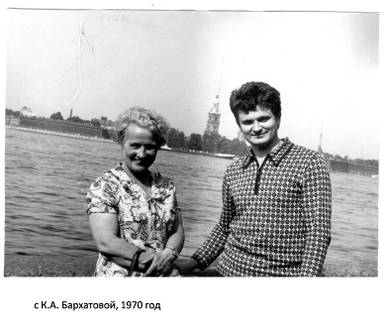
Его научным руководителем в Пулково с 1969 по 1972 годы был директор обсерватории, профессор, впоследствии член-корреспондент АН СССР Владимир Алексеевич Крат.
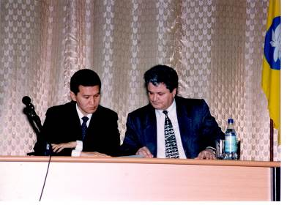
С ноября 1972 года он начал работу в качестве старшего преподавателя кафедры теоретической и экспериментальной физики Калмыцкого ГУ.
Освоение новой профессии вузовского преподавателя сразу после аспирантуры потребовало, конечно, больших усилий, и первые два года научной работой А. Соловьев, честно говоря, практически не занимался, но, тем не менее, с первых лет работы на кафедре старался сохранять и развивать тесные отношения с Пулковской обсерваторией. Каждый год он вывозил туда на преддипломную практику 5-10 студентов.
Тут появилась возможность провести целый год в Ленинграде на курсах по изучению португальского языка.
Александр Анатольевич с удовольствием записался на эти курсы, и учебный год 1983-1984 гг. провел в Ленинграде, не только выучив португальский язык, но и написав 6 научных статей по физике солнечной плазмы, которые впоследствии позволили ему уже вплотную подойти к подготовке докторской диссертации.
Летом 1986 года он отправился в Народную Республику Мозамбик,
в г. Мапуту, где и начал преподавать на португальском языке общую физику в университете им. Эдуарда Монблане. О трёх годах, проведенных в Африке, А. Соловьёв сохранил самые лучшие и теплые воспоминания.
После Африки он серьезно заболел – сказалась все-таки разница в климате и микрофлоре. И вот тут пришлось проявить мужской бойцовский характер: вопреки болезни, не отрываясь от проведения занятий в университете, он наверстал упущенное в науке, написал около десятка научных статей и подготовил докторскую диссертацию по физике Солнца. Защитить он ее решил в Институте Земного Магнетизма и Распространения радиоволн Академии Наук, там тяжелее всего защитится. Руководство ИЗМИРАНа, прежде чем принять его работу к защите, поставило ему одно главное условие: он должен был вначале убедить в правоте своих выводов группу весьма сильных и авторитетных теоретиков-плазменщиков, которая тогда сложилась в этом институте.
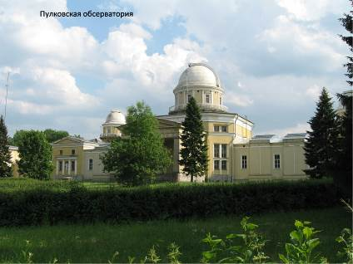
В марте 1992 года докторская диссертация по физике солнечных пятен была им успешно защищена в ИЗМИРАНе.
В начале 2003 года его судьба А. Соловьёва круто изменилась: с февраля этого года он ведущий, с марта 2004 – главный сотрудник Главной (Пулковской) астрономической обсерватории РАН в Санкт-Петербурге, а с 19 октября 2004 г. - заведующий отделом физики Солнца ГАО РАН. Он получил много наград, но предмет особой гордости А.Соловьёва – малая планета, названная его именем: в марте 2000 г. Международный Астрономический Союз присвоил малой планете, астероиду №7910 имя «Алексола» - Александр Соловьев. Давид Никитич Кугультинов, народный поэт Калмыкии, на много лет раньше его получивший свою «личную планету», считал эту награду одной из самых высоких в жизни, поскольку, любил повторять он, «ее, твою планету, у тебя уж точно никто не отберет! Миллиарды лет, пока эта планета будет вращаться на орбите, твое имя будет с нею! А кто вспомнит через сто лет, кто из нас каким орденом или медалью был награжден?»
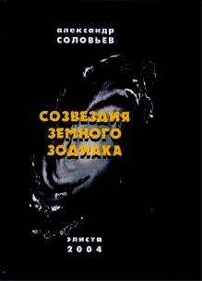
В списке публикаций А. Соловьёва более 160 научных работ по физике Солнца, естествознанию, педагогике. Он автор научной монографии, нескольких поэтических сборников и научно-популярной книги «Энциклопедия естествознания в стихах и лицах» М.: Галактика, 2006.
5) Еще один отдельный биографический сюжет А. Соловьева – это его литературная, поэтическая деятельность.
ОЛЬГА СОКИРКИНА, кандидат филологических наук г. Москвы пишет о его стихах: «Стихи Александра Соловьева оставляют в душе светлый след и желание вновь возвращаться к полюбившимся строкам. Хорошая поэзия – это всегда праздник души, что особенно важно в наше прагматичное, жестокое и немилосердное время.»

Душа поэта
Слепой заре, блуждающей над полем,
Седой звезде, упавшей за леса,
Скупой слезе, над радостью иль горем
Уроненной . . . – дает он голоса!
Тоске разлук, не знающей исхода,
Счастливой встрече с той, что суждена,
Всему, чем нас в свой звездный час Природа
Обрадует . . . – он дарит имена!
Душа Поэта – рифмы и аккорды,
Орган под сводом Мысли и Добра,
Поэт – не просто часть живой природы,
Он – дух ее, он – блеск ее костра!

